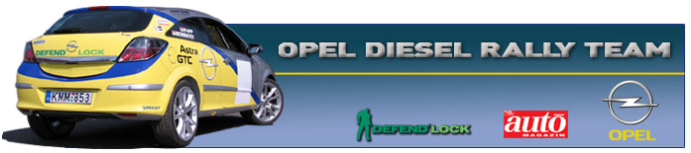

Opel Diesel Rally Team
Sajtóinformációk, korlátlan felhasználásra

YU Rally 2007 (összefoglaló)
Bessenyey Zoltán – Papp György
Opel Astra GTC CDTi
Az abszolút kilencedik helyen fejezte be a 10-es szorzójú OMV YU Rally-t az Opel Diesel Rally Team párosa. Bessenyey Zoltán és Papp György kiegyensúlyozott teljesítménnyel, 230 gyorsasági kilométer után az N/3-as kategória harmadik helyen végzett, egy olyan futamon, ahol az indulók mindössze egyharmada láthatta meg a célt.

Bessenyey Zoltán: „Elmondhatatlanul boldog vagyok, hiszen csak szeptemberben három versenyen vettünk részt, és most a két utolsó nagyon sűrűn következett egymás után. Mégis sikerült mindegyiken maximális teljesítményt nyújtanunk, és a kocsi továbbra is karcmentes. A YU Rally meghatározó élmény volt a pályafutásomban, hiszen ennyire nehéz pályákat és ilyen aszfaltot még nem láttam. Két nap alatt 17 gyorsasági szakaszt kellett a mezőnynek teljesíteni, ami igen megterhelő, főképpen úgy, hogy az időterv nem enged egy pillanatnyi pihenést sem. Volt sok olyan eset, hogy nem egész 10 perc volt két szakasz között, így még a sisakot sem vettük le. Az első kör ismerkedése után kicsit gyorsultunk, és a szombati harmadik körtől tudtunk teljesen lépést tartani a helyi és bolgár menőkkel. A furcsa N csoportos kocsik (plexi ablakok, 70-es kipufogó, A-s vezérműtengelyek) a remek sofőrökkel igen meglepő időket autóztak, de sikerült több alkalommal is megfognunk őket, sőt volt olyan pálya, ahol mi tudtuk az eddigi legjobb N/3-as időt autózni. Egy ilyen futamon mindenki nyer aki meglátja a célt, hiszen mindössze a mezőny egy harmada teljesítette a futamot. Az abszolút kilencedik helynek nagyon örülök, ez életem eddigi legjobbja, bár sajnos EK pontot csak nyolcig osztanak. Mindenképpen szeretnék jövőre a fejlesztett kocsival visszatérni, és megpróbálni megverni a helyi menőket, akik valóban betéve ismerik ezeknek a tanulhatatlan pályáknak a kanyarjait. Köszönöm a hétvégét Gyurinak, akinek profi munkája nélkül az első kanyarig sem jutottam volna, valamint a Hadik csapat sokadszor kiváló teljesítményét, hogy az Astra végig 100 %-osan működött. S nem utolsó sorban a családomnak, akik megint erejükön felül tettek hozzá a versenyzéshez!”

